Fecha: martes 24 de Mayo de 2016
Boletín de prensa Nº 111

Este miércoles 25 de mayo, último día para entrega de documentos de nuevos dignatarios “JAC” 2016

Este miércoles 25 de mayo es el último día establecido por la Secretaría de Desarrollo Comunitario de la Alcaldía de Pasto, para recibir la documentación de elección de los nuevos dignatarios de las Juntas de Acción Comunal JAC, elegidos el pasado 24 de abril de 2016.

Una vez revisados los documentos y teniendo en cuenta las leyes y normas que rigen el proceso, se expedirá la respectiva resolución de reconocimiento de Personería Jurídica. La documentación que se debe entregar en las oficinas de la dependencia en el CAM Anganoy ubicado en el barrio Rosales II, piso 2, son los siguientes:

1.- Original y copia del acta de elección del Tribunal de Garantías
2.- Original y copia del acta de elección de nuevos dignatarios de la Junta de Acción Comunal, adjuntando original y copia de la plancha o lista
3.- Datos personales de los nuevos dignatarios, comuna, corregimiento, barrio o vereda, además, nombre, cargo, teléfono y correo electrónico de cada uno de los dignatarios.

Información: Secretaria de Desarrollo Comunitario, Paula Andrea Rosero Lombana. Celular: 3017833825

HASTA EL 31 DE MAYO INSCRIPCIONES ABIERTAS PARA IV CONCURSO INTERNACIONAL DE TRÍOS A REALIZARSE EN EL MARCO DEL ONOMÁSTICO DE PASTO

Con motivo de la celebración del Onomástico de Pasto versión 2016 que se realizará en el mes de junio, la Alcaldía de Pasto a través de la Secretaría de Cultura recuerda a los grupos interesados, que las inscripciones la IV versión del Concurso Internacional de Tríos realizado en homenaje a la ciudad, estará vigente hasta el martes 31 de mayo.

Los interesados en inscribirse a esta convocatoria pueden descargar el formulario a través de la página web: www.pasto.gov.co o en el siguiente link: http://www.pasto.gov.co/index.php/eventos-alcaldia/inscripciones-convocatorias/7205-abren-inscripciones-para-iv-concurso-internacional-de-trios-a-realizarse-en-el-marco-del-onomastico-de-pasto

INVIPASTO entregará cada semana, 25 viviendas nuevas en el sector rural hasta completar 427

El proyecto comprende dos programas, el primero ‘Construcción en sitio propio’ en el que las familias colocan el lote para edificar un módulo de 36 metros cuadrados y que tiene una inversión cercana a los $19 millones. El segundo, ‘Mejoramiento de vivienda’, incluye la construcción de un módulo más pequeño que alcanza los $12 millones aproximadamente.

Liana Yela Guerrero directora ejecutiva de Invipasto, explicó que las familias ya fueron seleccionadas y otro número, se eligieron a través de la base de datos de beneficiarios que reposa en el instituto. “El proyecto se encuentra en la fase de construcción, de los cuales ya se entregaron los primeros 15 módulos habitacionales en los corregimientos del corregimiento de Morasurco, Mapachico y Buesaquillo”.

La funcionaria agregó que cada semana hasta el mes de septiembre del año en curso, se entregarán 25 nuevas viviendas para completar un total de 427 módulos habitacionales a igual de beneficiarios en diferentes corregimientos del Municipio de Pasto.

Información: Directora Invipasto Liana Yela Guerrero. Celular: 3176384714 liayelag@hotmail.com

Universidad de Nariño entregó informe de gestión del último año

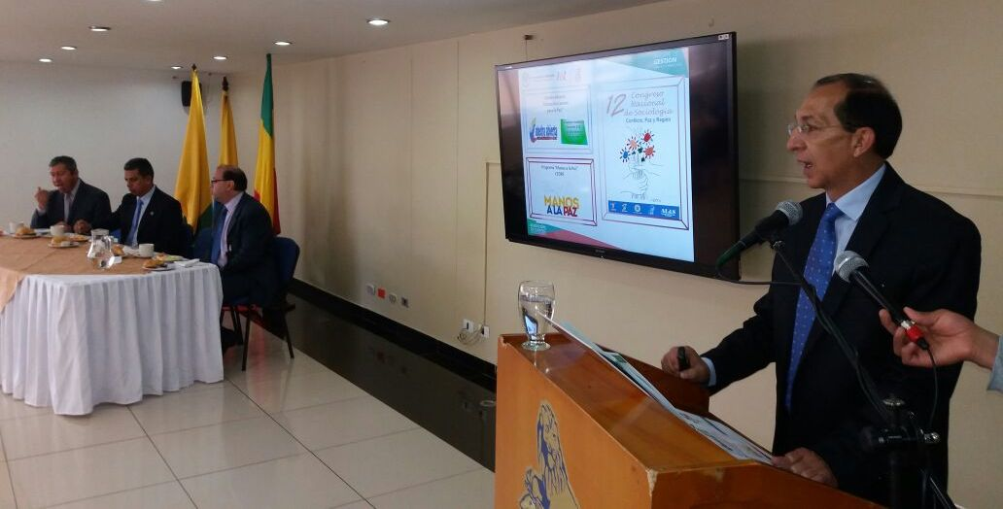

En una rueda de prensa, el rector de la Universidad de Nariño Carlos Solarte Portilla, entregó su rendición de cuentas e informe de gestión del periodo comprendido entre abril de 2015 y marzo de 2016. En la jornada los asistentes conocieron las diferentes acciones que en materia financiera, de acreditación, académica y de infraestructura, viene realizando la Alma Máter en Pasto y sus regionales.

Al respecto el rector indicó que la universidad inició con el apoyo de la Alcaldía de Pasto y la Gobernación de Nariño, su proceso de acreditación por lo cual fueron entregados ante el Consejo Nacional de Acreditación, los documentos necesarios. Solo se espera la visita de cinco pares académicos nacionales y dos internacionales quienes realizarán la evaluación del proceso.

De otro lado, se conoció los 15 programas acreditados de la institución, las 16 comisiones de estudio nacionales y las 14 internacionales, los grupos de investigación reconocidos por Colciencias, la movilidad académica saliente de docentes y estudiantes, así como los convenios y cursos realizados durante los últimos 12 meses. En lo concerniente a infraestructura, el rector dio a conocer los proyectos que se ejecutan en las regionales de Túquerres, Ipiales y Tumaco, además de la construcción del Nuevo Bloque 1 de la Sede Torobajo en Pasto.

Según el rector, la Universidad de Nariño ocupa el puesto 30 entre 200 que evalúa el Ministerio de Educación, pero enfatizó que la institución tiene pocos recursos comparadas con otras. “Recibimos 56 mil millones de pesos al año del Gobierno Nacional, eso es insignificante frente a universidades que reciben presupuesto en billones. De tal manera que lo que hacemos en la región es de destacarse”.

Oficina de Comunicación Social
Alcaldía de Pasto

